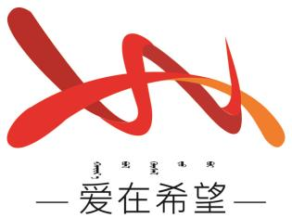
通辽经济技术开发区
新城街道希望新城社区工作简报

主办：希望新城社区党委 2026年5月4日
环境卫生整治提升专项活动
为进一步巩固社区环境整治成效，打造整洁有序、舒适宜居的居住环境，2026 年 5 月 4 日，希望新城社区联合包联单位开发区文体和旅游局开展环境卫生整治提升专项活动。
本次整治行动立足长效治理、靶向攻坚，联合工作组细化整治方案，合理划分责任区域，高效推进环境清理与规范整治工作。行动中，工作人员重点清理垃圾桶周边散落垃圾，以及休闲广场、健身区域等公共活动空间的杂物与污渍；对辖区内违规问题，现场劝导整改并协助清理，同时细致讲解社区管理规定与环境整治意义，争取居民理解与支持。
此次集中整治行动共清理各类生活垃圾、杂物、建筑垃圾与白色垃圾若干，彻底清除多处卫生死角与积存垃圾，有效净化美化了社区环境，畅通消防与出行通道，消除安全隐患，让社区整体面貌焕然一新。下一步，希望新城社区将持续深化与共建单位的协作，健全常态化巡查、精细化管理、全方位宣传的长效机制，全力打造整洁、文明、安全、和谐的幸福社区。
希望新城社区
2026年5月4日
影像资料：
